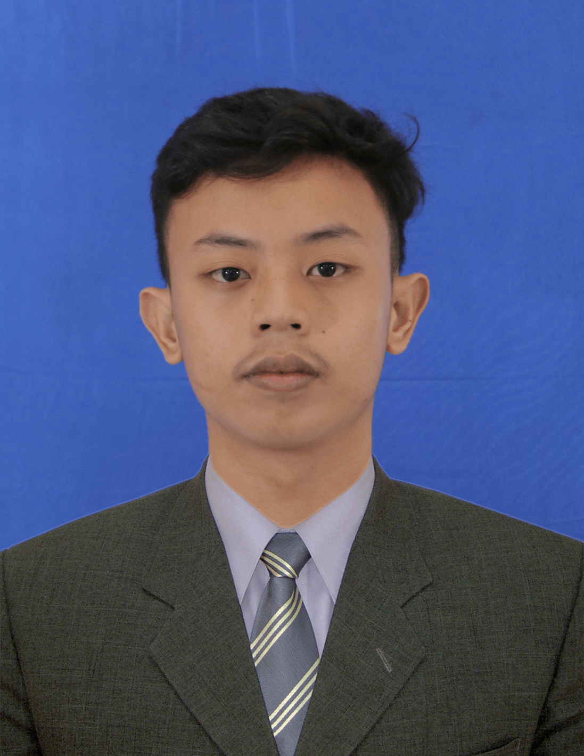TOMY PRIATNA WIRIA

081337657586 | [tomypriatnawiria@gmail.com](mailto:tomypriatnawiria@gmail.com) | <linkedin.com/in/tomywiria> | <https://github.com/tomywiria> Jalan Ahmad Yani NO 57, 3/1 Abiantuwung, Kediri, KAB.Tabanan-Bali.

Seorang penganut yang mempercayai aliran filsafat Premeditatio Malorum. Mempunyai pengalaman dalam berorganisasi lebih dari 4 tahun di dunia sosial, Tomy Wiria merupakan seorang individu yang mencintai kegiatan dan perkumpulan sosial.

# Edukasi

**Universitas Udayana - Bali, Indonesia** Jun 2022 -

*Program Studi Sosiologi*

**SMAN 1 Kediri - Bali, Indonesia** Jun 2019 - Jun 2022

*Sekolah Menengah Atas Program Jurusan Ilmu Sosial*

**SMPN 2 Tabanan - Bali, Indonesia** Jun 2016 - Jun 2019

*Sekolah Menengah Pertama*

**SDK St. Maria Immaculata - Bali, Indonesia** Jun 2010 - Jun 2016

*Sekolah Dasar*

# Organisasi

**Himpunan Mahasiswa Sosiologi Universitas Udayana - Denpasar, Indonesia** Nov 2021 - Sekarang

*Anggota Divisi Internal*

Perhimpunan / kolektif resmi untuk pengembangan dan riset mahasiswa sosiologi

## Jong Jagratara Social Movemet - Denpasar, Indonesia

*Pendiri*

Jong jagratara merupakan lembaga non profit yang mengambil konsen kepada edukasi, budaya, dan politik.

Feb 2022 - Sekarang

Lembaga yang ikut mempelajari serta mengembangkan dinamika sosial, edukasi, politik, dan budaya secara berkepanjangan dan ilmiah.

**Dewan Kerja Cabang Tabanan - Tabanan, Indonesia** Nov 2021 - Sekarang

*Sekretaris II*

Lembaga kepanduan yang mempunyai konsen dalam pengembangan kepanduan di kabupaten Tabanan.

**Tenda Merah Kolektif - Denpasar, Indonesia** Des 2022 - Sekarang

*Koordinator pendidikan dan propaganda*

Organisasi yang meriset dinamika sosial di masyarakat

**Udayana science club - Denpasar, Indonesia** Feb 2023 - Sekarang

*Koordinator Departemen Filsafat Dan Metodologi*

Organisasi yang meriset bidang ilmiah sosial dalam ilmu pengetahuan

**Front Mahasiswa Nasional Daerah Bali - Denpasar, Indonesia** Nov 2022 - Sekarang

*Koordinator pendidikan dan propaganda*

Organisasi pergerakan mahasiswa yang bergerak dalam aliansi demokrasi nasional

**Himpunan mahasiswa islam cab.denpasar - Denpasar, Indonesia** Sep 2022 - Sekarang

*Pengurus Komisi FIS-HUM*

Organisasi pergerakan mahasiswa yang bergerak dan berasazkan ajaran islam

## Komisi Pemilu Raya Pemerintahan Mahasiswa Universitas Udayana - Denpasar, Indonesia

*Fungsionaris*

Merupakan organisasi yang menyelenggarakan pemilihan legislatif dan eksekutif

Jun 2022 - Des 2022

**Pengurus OSIS SMAN 1 Kediri - Tabanan, Indonesia** Des 2020 - Nov 2021

*Ketua Umum*

Organisasi Intra sekolah

**Im connect Indonesia - Jakarta, Indonesia** Mar 2020 - Sekarang

*Anggota Nasional*

Lembaga swadaya masyarakat yang berfokus kepada budaya,edukasi,dan kesejahteraan sosial para pelajar di indonesia.

# Kepanitiaan

**Raimuna daerah bali XII - Bali, indonesia** Des 2022

*Ketua Sub Bidang Kegiatan Aktif*

## RUM Festival - Bali, Indonesia Feb 2022

*Koordinator Keamanan Dan Transportasi*

## Festival HAM 2022 - Jimbaran, Indonesia Des 2022

*Moderator*

## Jota-joti Internasional - Global Okt 2022

*Koordinator acara*

## Jambore Daerah Bali - Bali, Indonesia Des 2021

*Anggota Bidang Keamanan*

# Pelatihan

**Manajemen logistik dan kemanusiaan - Bali, indonesia** Des 2022

*Dipelatihan tersebut tomy wiria mendapatkan ilmu mengenai manajemen logistik dan bencana sosial ataupun alam.*

## Investigasi sosial dan analisis kelas - Bali, Indonesia Feb 2022

*Pelatihan yang diselenggarakan oleh FMN Bali dimana tomy wiria mendapatkan ilmu mengenai analisis sosial.*

## Pemimpin Muda Udayana XII - Jimbaran, Indonesia Okt 2022

*Ajang pelatihan kepemimpinan yang diselenggarakan BEM Universitas Udayana. Di acara tersebut Tomy wiria berperan*

*sebagai peserta. Ia mendapatkan banyak sekali esensi dan paradigma baru dalam kepemimpinan, dari teknis kepemimpinan,*

*teknis koordinasi, dan beberapa ilmu lainnya.*

## Legislative Week 2022 - Jimbaran, Indonesia Sep 2022

*Ajang pelatihan dan konsolidasi pemikiran yang diselenggarakan DPM Universitas Udayana Merambah kepada sistem*

*kepemimpinan legislatif, kegiatan mahasiswa, kegiatan sosial dan kemanusiaan, serta ilmu manajemen resiko.*

## LK 1 Himpunan Mahasiswa Islam Cab.Denpasar - Bali, Indonesia Des 2021

*Diacara ini Tomy wiria berperan sebagai peserta, Latihan kepemimpinan 1 HMI ini dimaksudkan untuk memberikan*

*paradigma baru tentang cara meng- advokasi suatu isu, ilmu tentang kemanusiaan, nilai dasar perjuangan, dan agama.*